Отчёт по 1 этапу индивидуального проекта

Операционные системы

Симонова Вивтория Игоревна

Содержание

# 1 Цель работы

Выполнить первый этап индивидкального проекта, а именно - научиться размещать сайт на github pages.

# 2 Задание

1. Установить необходимое ПО
2. Скачать шаблон темы сайта
3. Разместить его на хостинге git
4. Установить параметра для URLs сайта
5. Разместить заготовку сайта на github pages

# 3 Выполнение этапа идивидуаьлного проекта

## 3.1 Установка необходимого ПО

Скачиваю последнюю версию файла hugo-extended (рис. 1).

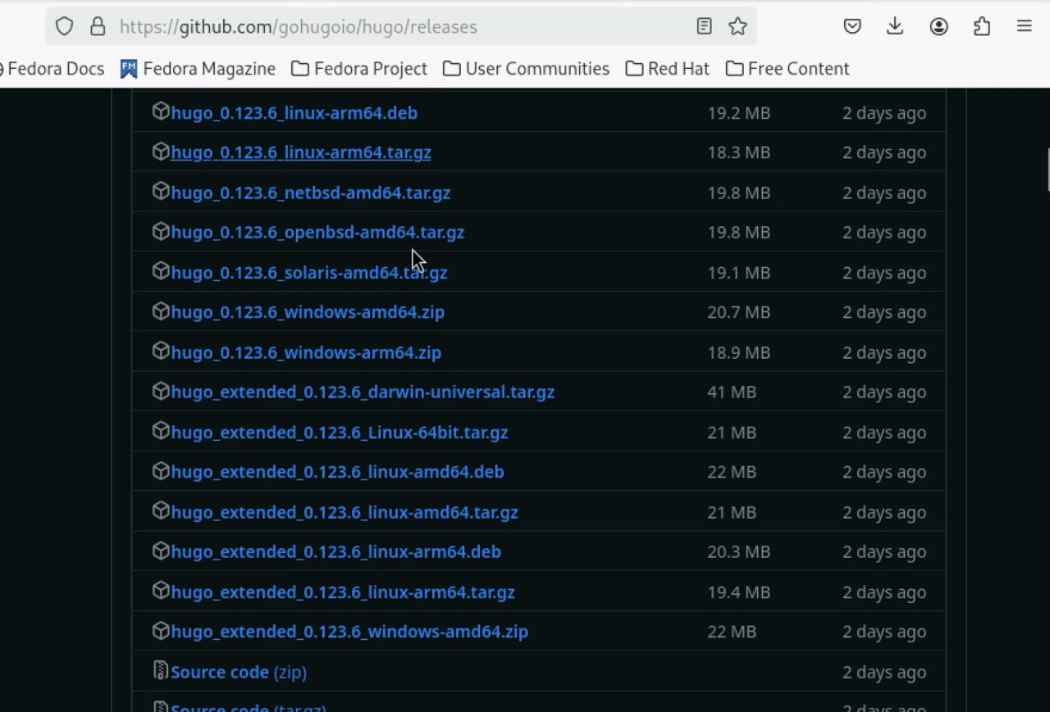

Рис. 1: Скачиваю

Распаковываю архив с помощью команды tar -xvf и проверяю выполнение (рис. 2).

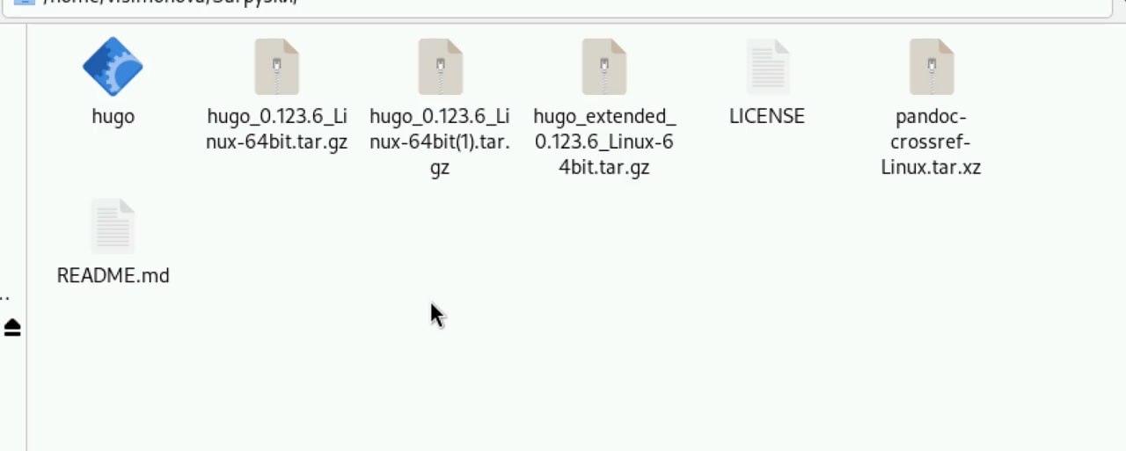

Рис. 2: Распаковка

Создаю папку bin и размещаю туда файл hugo (рис. 3).

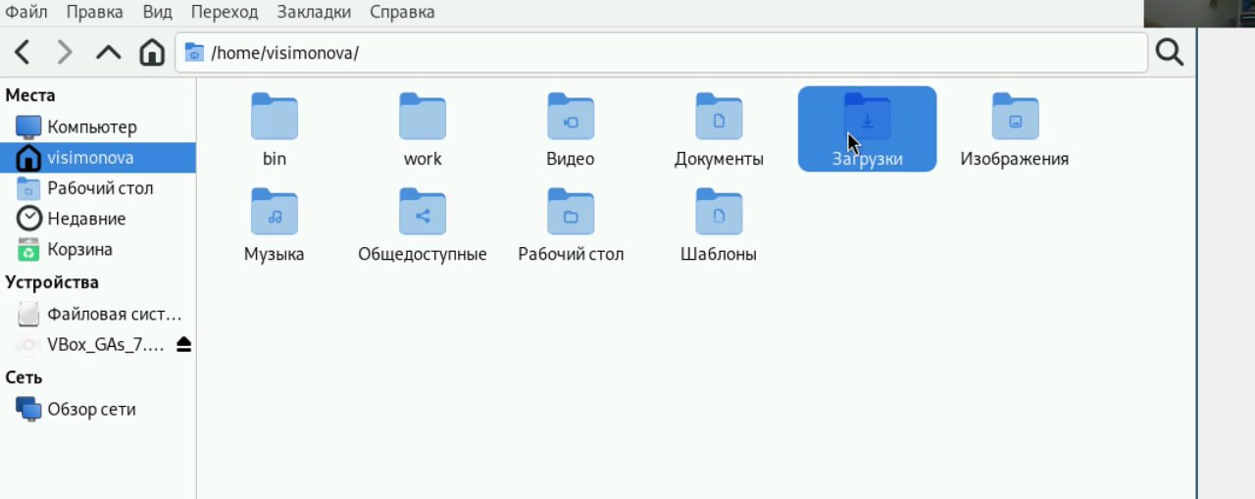

Рис. 3: Создаю папку

## 3.2 Скачиваю тему шаблона сайта

Открываю репозиторий с шаблоном (рис. 4).

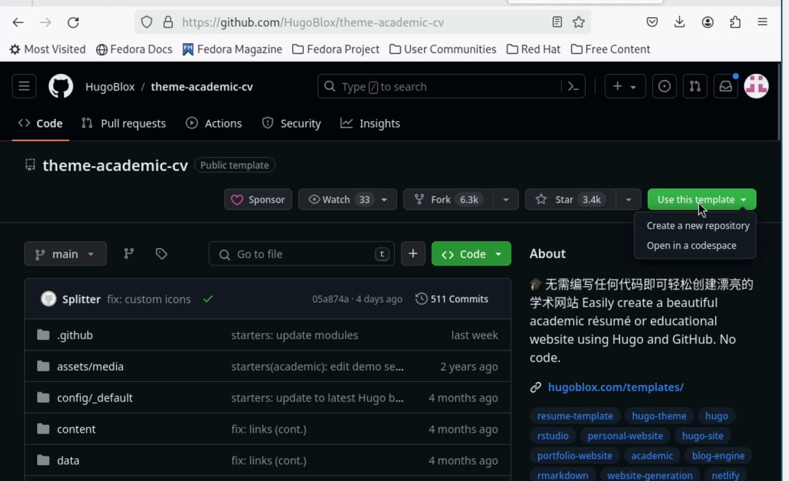

Рис. 4: Шаблон репозитория

Создаю свой репозиторий blog на основе данного шаблона (рис. 5).

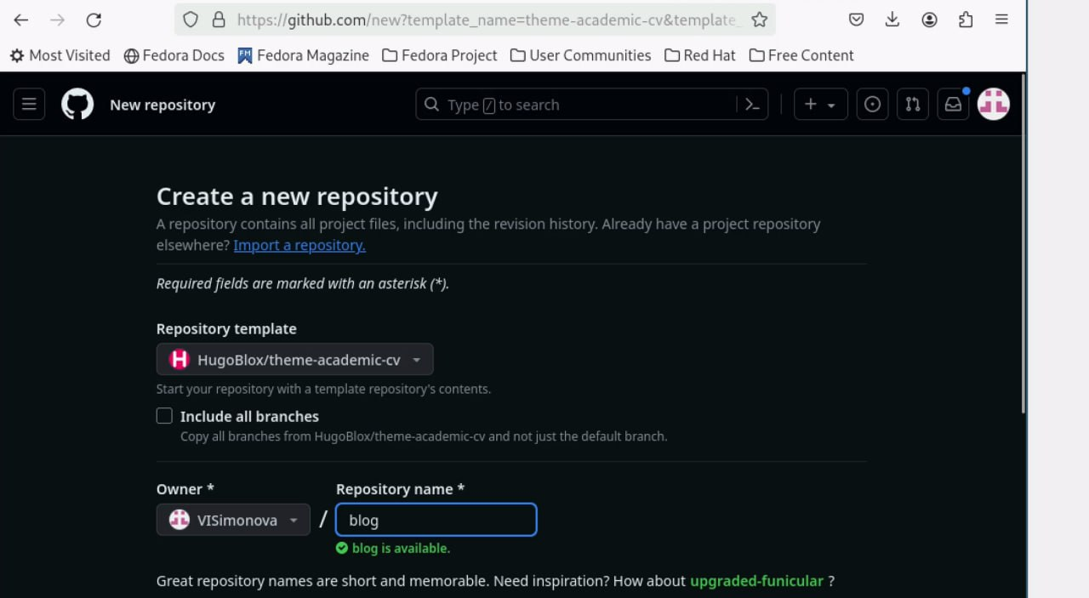

Рис. 5: Создание репозитория

Клонирую созданный репозторий и проверяю папки в нём (рис. 6).

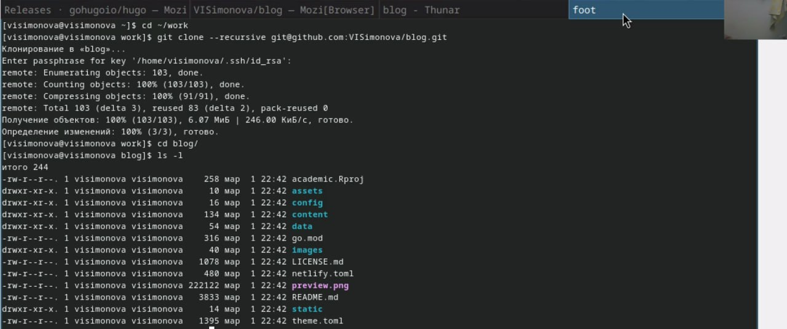

Рис. 6: Клонирование репозитория

Запускаю исполняемый файл и проверяю полученные файлы (рис. 7).

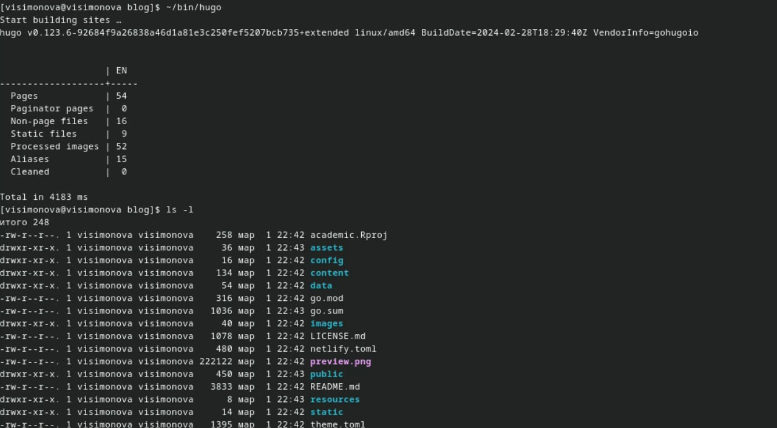

Рис. 7: Запуск

Удаляю папку public , тк далее ма создадим совю (рис. 8).

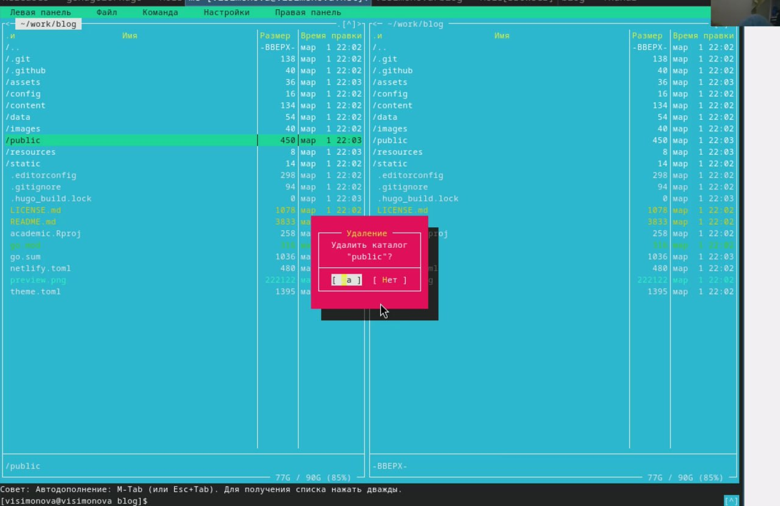

Рис. 8: Удаление

Проверяю, что папка была удалена (рис. 9).

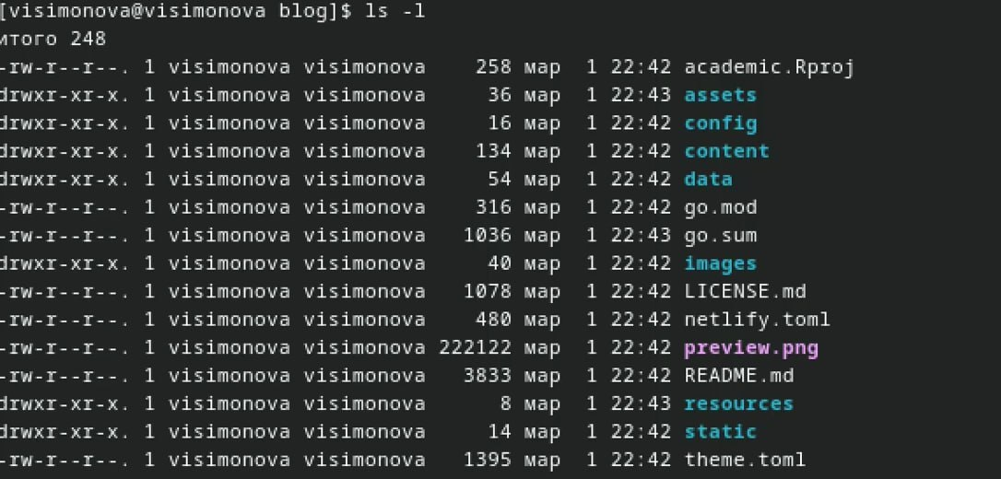

Рис. 9: Проверка

Запускаю исполняемый файл с командой server копирую ссылку и вставляю в браузер (рис. 10).

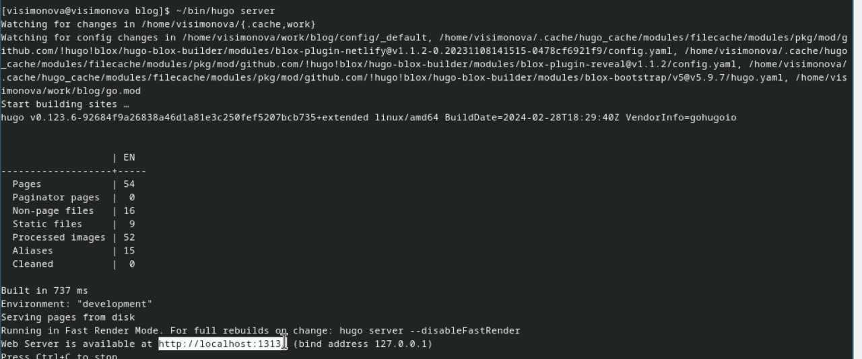

Рис. 10: Запуск с командой server

Получила страничку файла на локальном сревере (рис. 11).

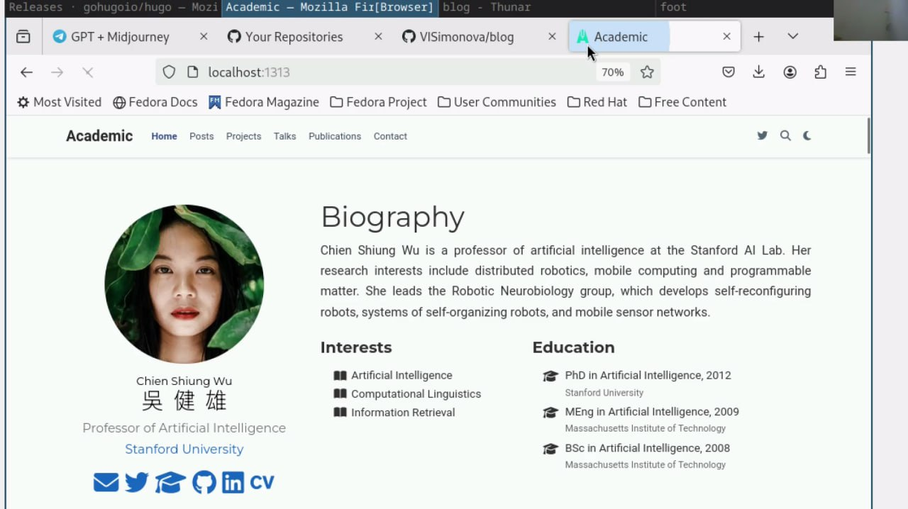

Рис. 11: Открылся файл

## 3.3 Установка параметра URLs

Созадю репозиторий, имя которого станет адресом для сайта (рис. 12).

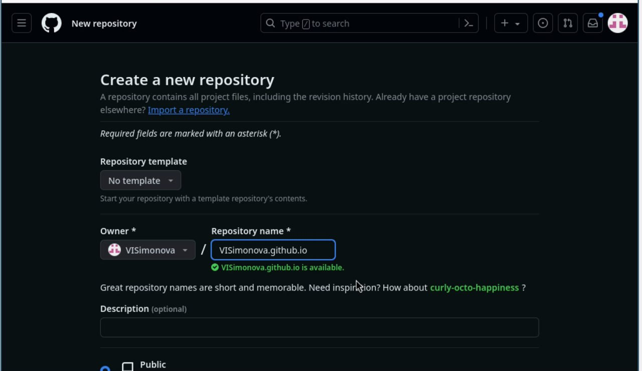

Рис. 12: Создание репозитория

Репощиторий создался (рис. 13).

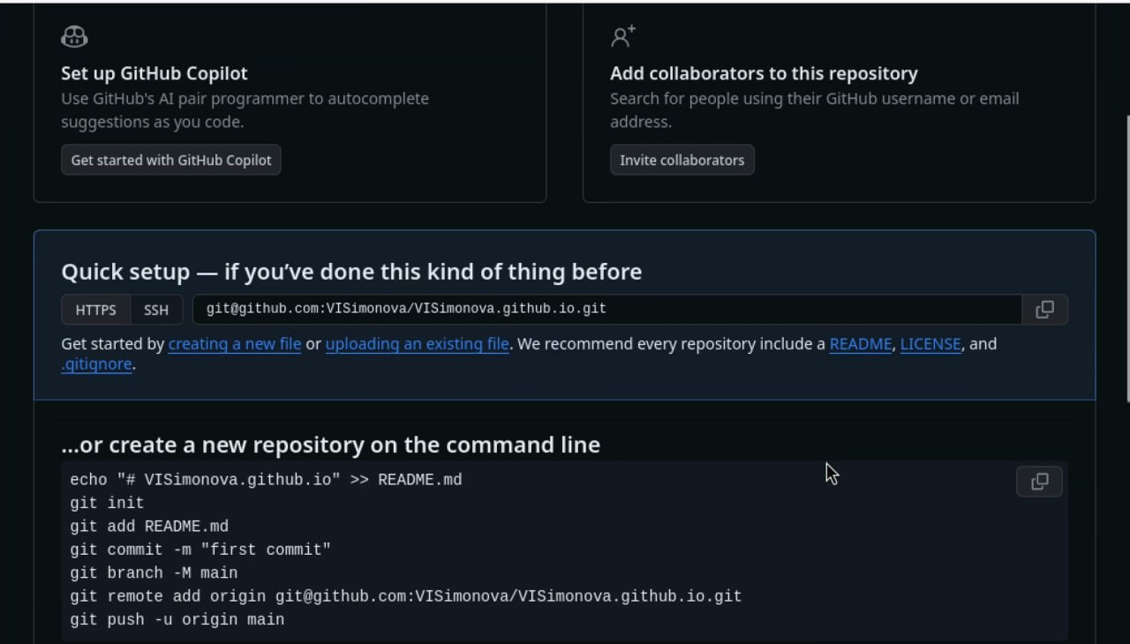

Рис. 13: Готовый репозиторий

Клонирую его и создаю репозиторий у себя на компьютере и проверяю его наличие (рис. 14).

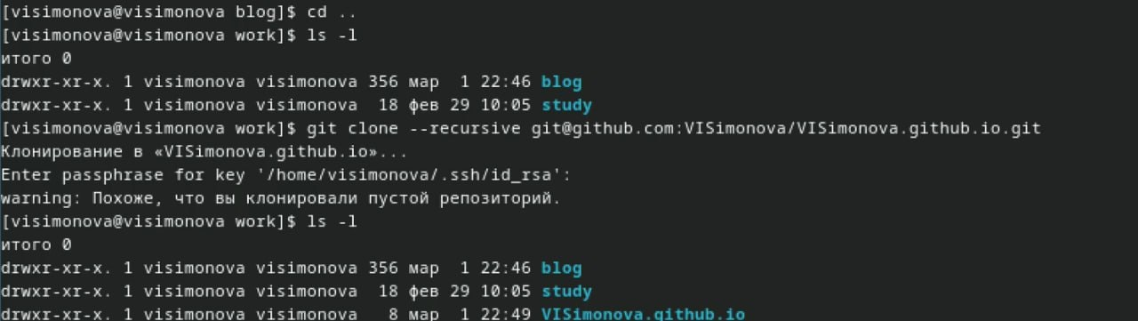

Рис. 14: Клонирую репозиторий

Создаю главную ветку с именем main и пустой файл README.md и отправляю всё этов глобальный репозиторий, чтобы его активировать (рис. 15).

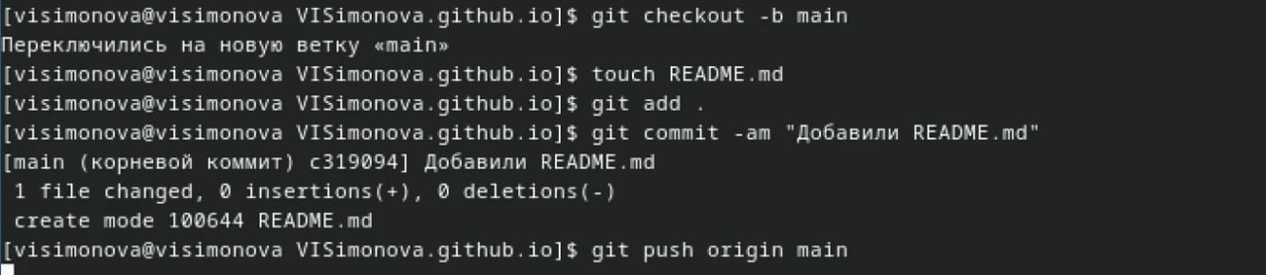

Рис. 15: Создание файла

Активация репозитория (рис. 16).

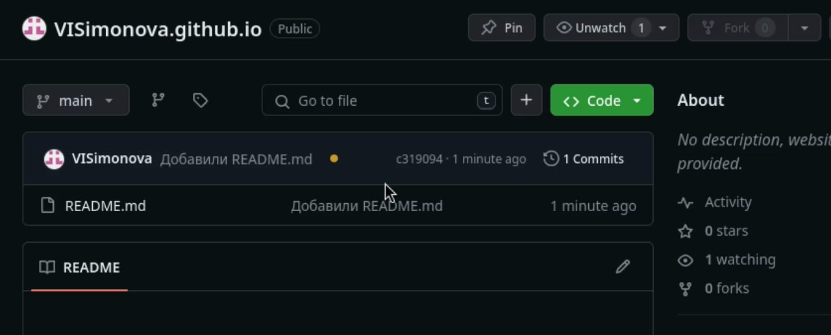

Рис. 16: Активированный репозиторий

Пытаюсь подключить созданный п=репозиторий к папке public (рис. 17).

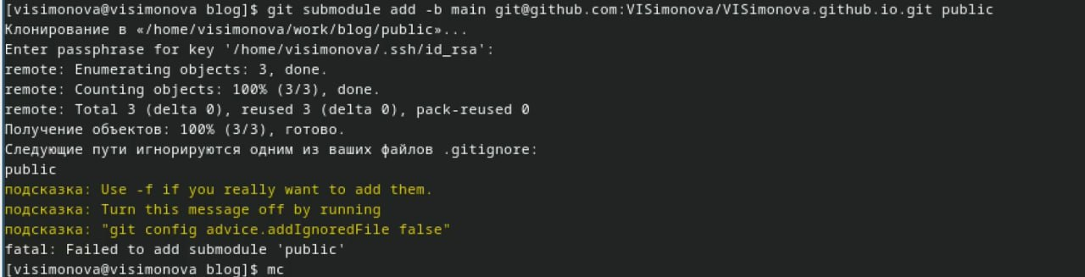

Рис. 17: Попытка полключения

Отключаю игнорирование каталогов с названием public (рис. 18).

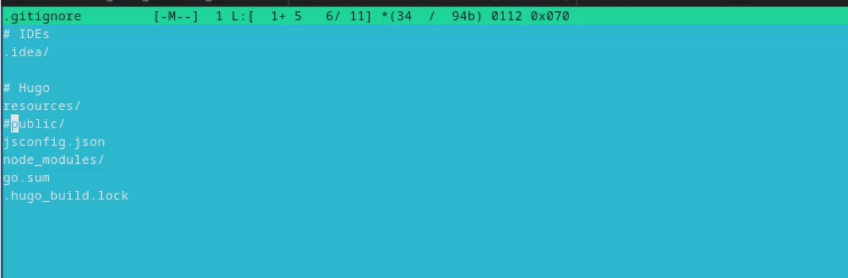

Рис. 18: Открылся файл

Проверяю, что файл изменился и подключаю репозиторий к каталогу public (рис. 19).

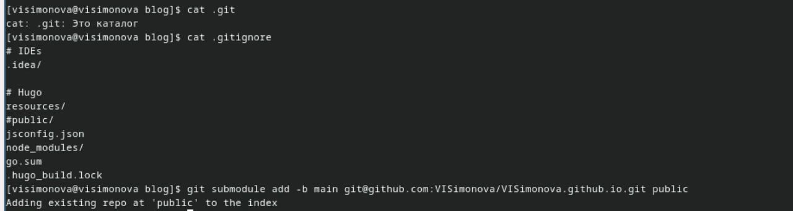

Рис. 19: Подключение репозитория к каталогу

Снова запускаю исполняемый файл, чтобы заполнить зозданный каталог (рис. 20).

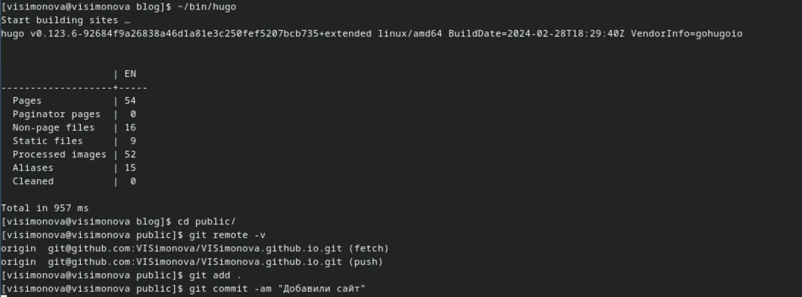

Рис. 20: Запуск исполняемого файла

## 3.4 Размещение заготовки сайта на github pages

Добавляю изменения в репозиторий (рис. 21).

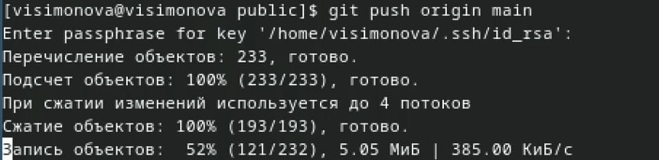

Рис. 21: добавляю изменеия

Изменения добавились в репозиторий (рис. 22).

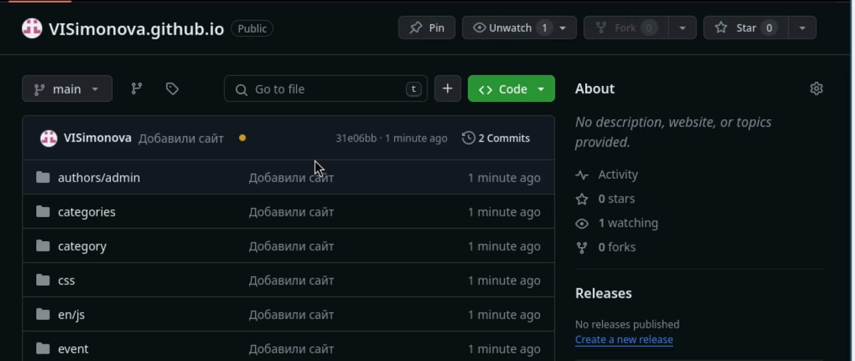

Рис. 22: Изменённый репозиторий

# 4 Выводы

Научилась размещать сайт на github pages и выполнила первый этап реализации индивидуального проекта.

# Список литературы

1. Dash, P. Getting Started with Oracle VM VirtualBox / P. Dash. – Packt Publishing Ltd, 2013. – 86 сс.
2. Colvin, H. VirtualBox: An Ultimate Guide Book on Virtualization with VirtualBox. VirtualBox / H. Colvin. – CreateSpace Independent Publishing Platform, 2015. – 70 сс.
3. Vugt, S. van. Red Hat RHCSA/RHCE 7 cert guide : Red Hat Enterprise Linux 7 (EX200 and EX300) : Certification Guide. Red Hat RHCSA/RHCE 7 cert guide / S. van Vugt. – Pearson IT Certification, 2016. – 1008 сс.
4. Робачевский, А. Операционная система UNIX / А. Робачевский, С. Немнюгин, О. Стесик. – 2-е изд. – Санкт-Петербург : БХВ-Петербург, 2010. – 656 сс.
5. Немет, Э. Unix и Linux: руководство системного администратора. Unix и Linux / Э. Немет, Г. Снайдер, Т.Р. Хейн, Б. Уэйли. – 4-е изд. – Вильямс, 2014. – 1312 сс.
6. Колисниченко, Д.Н. Самоучитель системного администратора Linux : Системный администратор / Д.Н. Колисниченко. – Санкт-Петербург : БХВ-Петербург, 2011. – 544 сс.
7. Robbins, A. Bash Pocket Reference / A. Robbins. – O’Reilly Media, 2016. – 156 сс.